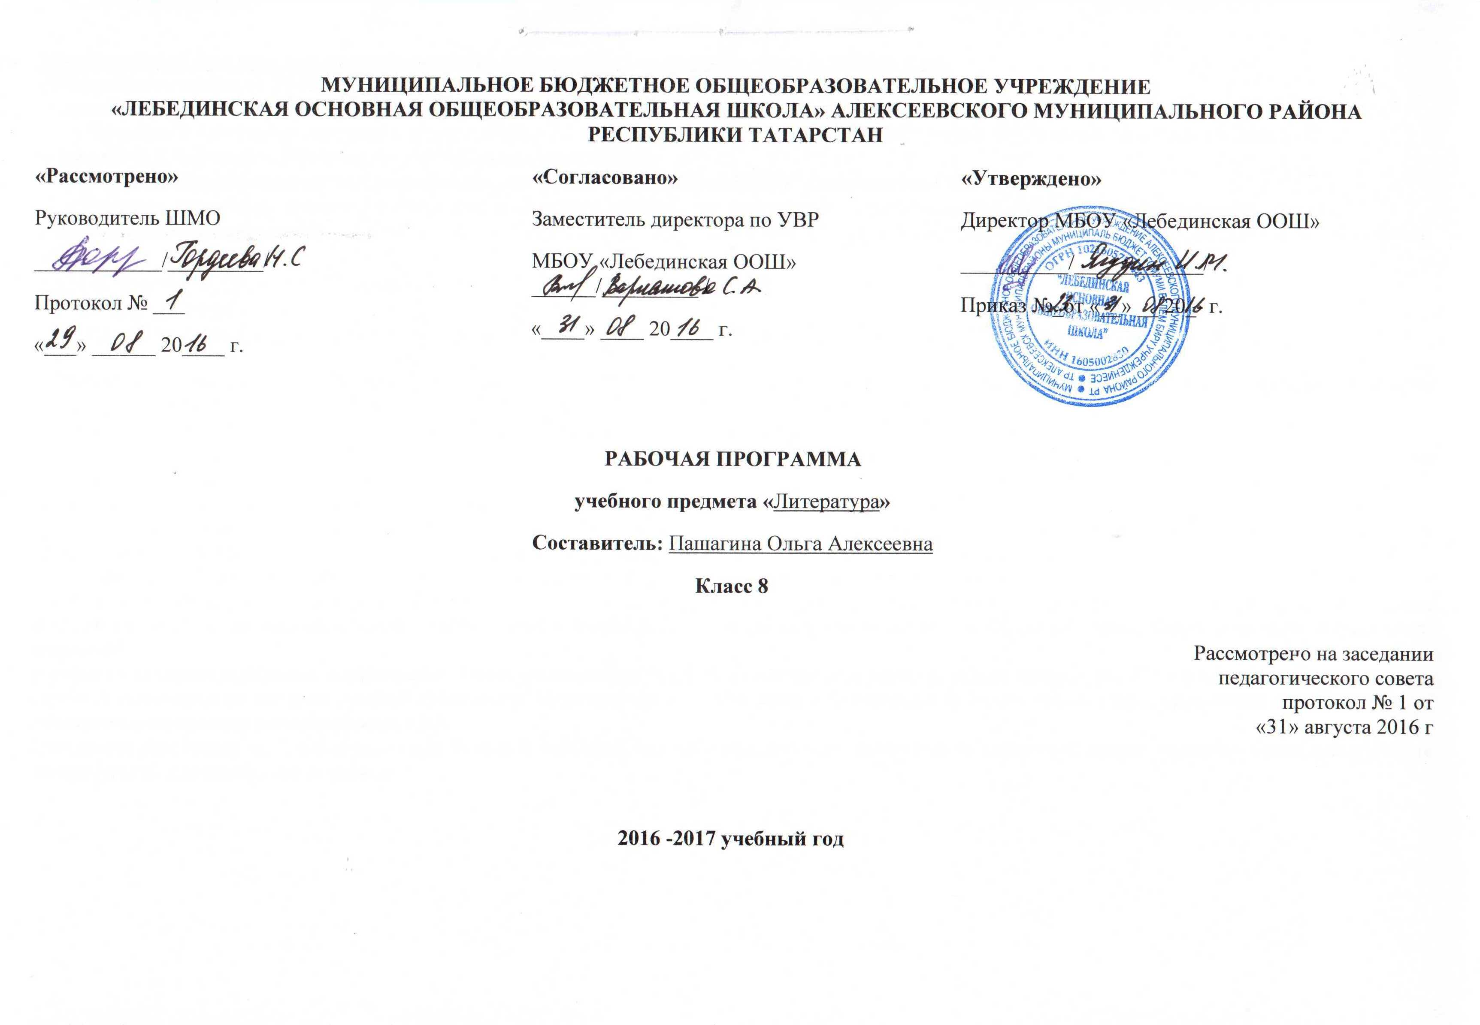

Настоящая рабочая программа составлена на основе следующих нормативных документов:
- Федерального закона от 29.12.2012 г. №-273 ФЗ "Об образовании в Российской Федерации":
- закона Республики Татарстан от 22 июля 2013 г. №68-3 РТ "Об образовании":
-- Примерной программы основного общего образования по литературе и программы «Литература, 5-11 классы. (Базовый уровень.)» Под редакцией В.Я.Коровиной 10-е издание.- М.: «Просвещение»,2012.,
- Основной образовательной программы основного общего образования МБОУ «Лебединская ООШ»;
- Учебного плана Муниципального бюджетного общеобразовательного учреждения «Лебединская основная общеобразовательная школа» Алексеевского муниципального района Республики Татарстан на 2016 - 2017 учебный год (утвержденного решением педагогического совета Протокол №1. от 31 августа 2016года);
Количество часов: 70; в неделю: 2 часа;
Учебно-методический комплект
Учебник «Литература.8 класс» в 2-х частях. Авторы: В.Я. Коровина, В.П. Журавлев и др. Издание 9-е. Москва Просвещение 2012.

Программа детализирует и раскрывает содержание стандарта, определяет общую стратегию обучения, воспитания и развития учащихся средствами учебного предмета в соответствии с целями изучения литературы, которые определены стандартом.
В 9-м классе предполагается изучение краткого курса истории русской литературы.
В основу построения программы положен хронологический принцип (литература изучается в системе исторически сложившихся этапов, которые выделяются современным литературоведением).
Цель - формирование целостного видения истории развития литературы от древности до современности.
Программа обеспечивает завершение основного литературного образования, предполагая, что в дальнейшем возможно углубление образования (для профильных гуманитарных классов) и его расширение (для общеобразовательных и профильных негуманитарных классов).
Программа продолжает философско-гуманистическую линию отбора содержания, заложенную в 5–8-м классах.
Задача – дать не только общее представление об истории отечественной литературы, но и показать связь героя русской литературы с особенностями исторического развития России, сменой общественных и идейных течений, литературных направлений, своеобразием творческой индивидуальности писателей.
В курсе выделяются отдельные тематические блоки, помогающие учащимся фиксировать этапы развития литературы. С этой целью учебный материал строится как очерки по истории русской литературы. Идет постоянное обращение к читательскому опыту школьников, проводятся параллели между литературными произведениями разных эпох.
Программа рассчитана на 3 ч в неделю для 9-летней основной школы и предполагает возможность выделения дополнительных часов для изучения литературы на предпрофильном уровне.

Учебно–тематический план.

Содержание | Кол-во часов
Введение | 1
Устное народное творчество | 1
Из древнерусской литературы | 3
Из литературы XVIII века | 5
Из литературы XIX века | 32
Из литературы ХХ века | 21
Из зарубежной литературы | 7
 | 70

Виды контроля:
- промежуточный: пересказ (подробный, сжатый, выборочный, с изменением лица рассказчика, художественный), выразительное чтение (в
том числе наизусть), развернутый ответ на вопрос, викторины, анализ эпизода, анализ стихотворения, комментирование художественного текста,
характеристика литературного героя, конспектирование (фрагментов критической статьи, лекции учителя, статьи учебника), сочинение на
литературную тему, сообщение на литературную и историко-культурную темы, презентация проектов;
- итоговый: анализ стихотворения; письменный развернутый ответ на проблемный вопрос, презентация проектов
Требования к уровню подготовки по литературе.

В результате изучения литературы в 8 классе учащиеся должны знать/понимать:
• содержание изученных литературных произведений;
• основные факты жизни и творческого пути А.С. Пушкина, М.Ю. Лермонтова, С.А. Есенина и др.;
• такие теоретико-литературные понятия, как: персонаж, житие, сказание, древнерусская повесть, автор и герой; иносказание, многозначность слова и образа, аллегория, риторическое обращение; реальное, фантастическое, фабула; двусложные и трехсложные размеры стиха, строфа, роман, авторское отношение к героям; стопа, типы стоп, метафора, инверсия; типы речи и разнообразие лексических пластов; образ рассказчика, идея произведения и авторский замысел; автобиографическая проза; повесть, художественная деталь, портрет и характер; юмор, юмористическая ситуация, деталь и ее художественная роль в юмористическом произведении; цветообраз; кольцевая композиция;
уметь:
• воспринимать и анализировать художественный текст;
• выделять смысловые части художественного текста, составлять тезисы и план прочитанного;
• определять род и жанр литературного произведения;
• выделять и формулировать тему, идею изученного произведения;
• давать характеристику героям произведений;
• находить в тексте и характеризовать роль изобразительно-выразительных средств;
• выявлять авторское отношение к героям;
• выражать свое отношение к прочитанному;
• выразительно читать произведения, в том числе выученные наизусть, соблюдая нормы литературного произношения;
• владеть различными видами пересказа;
• писать отзывы о прочитанных произведениях;
• участвовать в диалоге по прочитанным произведениям, понимать чужую точку зрения и аргументировано отстаивать свою.

Календарно-тематический план.
№ | Наименование разделов и тем уроков | Дата проведения
 | Введение (1 ч)
 | Литератора и история
Устное народное творчество (1 ч)
 | Исторические и лирические народные песни «О Пугачёве», «О покорении Сибири Ермаком». Частушки, предания.
Древнерусская литература (3 ч)
 | Житийная литература как особый жанр «Повесть о житии и о храбрости благо-родного и великого князя Александра Невского»
 | Р/р «Повесть о житии и храбрости…»
 | «Шемякин суд».
Литература 18 века (5 ч)
 | Д.И.Фонвизин «Недоросль»
 | Комедия «Недоросль».
 | Р/р Фонвизин и классицизм
 | И.А.Крылов, басни. Историческая основа басен.«Лягушки, просящие царя»
- И.Ааа | И.А.Крылов «Обоз».
Литература 19 века (32 ч)
 | К.Ф.Рылеев «Смерть Ермака» Связь с русской историей
 | А.С.Пушкин «История Пугачевского бунта»
 | А.С.Пушкин «Капитанская дочка», жанровое своеобразие.
 | Проблема чести, достоинство нравственного выбора в повести. Гринев и Швабрин
 | Пугачев и Гринев в повести
 | Средства характеристики героев в повести на примере восьмой, двенадцатой глав
 | Р/р. Образ Маши Мироновой
 | Р/р. Подведение итогов А.С.Пушкина «Капитанская дочка». Подготовка к сочинению
 | Литературная игра по повести «Капитанская дочка».
 | А.С.Пушкин. Стихи
 | А.С.Пушкин «Пиковая дама»
 | М.Ю.Лермонтов. Образ главного героя поэмы «Мцыри» и средства его создания.
 | Обучающее сочинение по поэме «Мцыри».
 | Историзм Н.В. Гоголя. Комедия «Ревизор». История создания комедии. Знакомство с комедией.
 | Разоблачение пороков чиновничества в комедии Н.В. Гоголя «Ревизор». Подготовка к сочинению.
 | Хлестаков и хлестаковщина.
 | Особенности композиционной структуры комедии Н.В. Гоголя «Ревизор». Подготовка к сочинению.
 | Обсуждение театральных постановок, кинематографических версий комедии Гоголя «Ревизор».
 | Н.В.Гоголь «Шинель»
 | «Шинель»
 | Особенности историзма И.С. Тургенева. Повесть «Ася».
 | Характеристика героев повести И.С. Тургенева «Ася».
 | Р/р Анализ эпизода. Роль XVI главы в повести И.С. Тургенева «Ася».
 | Образ «тургеневской девушки» в повести «Ася».
 | М.Е. Салтыков – Щедрин «История одного города».
 | Сатирическая направленность «Истории одного города» М.Е. Салтыкова – Щедрина.
 | Н.С. Лесков. Слово о писателе. Нравственные проблемы рассказа «Старый гений».
 | Л.Н. Толстой. Слово о писателе. История создания рассказа «После бала».
 | «После бала». Художественное своеобразие рассказа - контраст как основной художественный приём рассказа.
- Непри | Социально-нравственные проблемы рассказа «После бала». Моральная ответственность человека за происходящее.
 | Поэзия родной природы в творчестве Л.С. Пушкина, М.Ю. Лермонтова, Ф.И. Тютчева, Л.А. Фета, А.Н. Майкова.
 | А.П. Чехов. Рассказ «О любви» как история об упущенном счастье.
Литература 20 века (21 ч)
 | И.А. Бунин. Проблемы счастья в рассказе «Кавказ».
 | Нравственные проблемы рассказа А.И. Куприна «Куст сирени»
 | Романтизм М. Горького. Рассказ «Челкаш» как романтическое произве-дение.
 | Герои и их судьбы в рассказе М. Горького «Челкаш».
 | Р/р Подготовка к сочинению на материале рассказов Л.Н. Толстого, А.П. Чехова, И.А. Бунина, М. Горького.
 | А.А. Блок. Слово о поэте. Историческая тема в творчестве Блока.
 | А.А. Блок. Цикл стихотворений «На поле Куликовом».
 | С.А. Есенин. Историзм поэта. Поэма «Пугачёв».
 | И.С. Шмелёв. Слово о писателе. Рассказ «Как я стал писателем» - воспоминание о пути к творчеству.
 | М.А. Осоргин. Сочетание реальности и фантастики в рассказе «Пенсне»
 | Журнал «Сатирикон». Сатирическое изображение исторических событий в рассказах Тэффи, О. Дымова, А. Аверченко.
 | Рассказ Тэффи «Жизнь и воротник». Рассказ М. Зо-щенко «История болезни».
 | А.Т.Твардовский. Слово о поэте. Поэма Твардовского «Василий Тёркин».
 | Поэма А.Т. Твардовского «Василий Тёркин». Герой и автор.
 | Сочинение по поэме А.Т. Твардовского «Василий Тёркин».
 | А.П. Платонов. Слово о писателе. Нравственная проблематика рассказа «Возвращение».
 | Стихи и песни о Великой Отечественной войне.
 | Великая Отечественная война в стихотворениях русских поэтов.
 | В.П. Астафьев. Слово о писателе. Проблемы рассказа «Фотография, на которой меня нет».
 | Русские поэты о Родине, родной природе и о себе.
 | Поэты Русского зарубежья об оставленной Родине.
Зарубежная литература (7 ч)
64 | У. Шекспир. Слово о писателе. Проблемы трагедии «Ромео и Джульетта».
65-66 | Ж.Б.Мольер «Мещанин во дворянстве»
67 | Джонатан Свифт. Слово о писателе. «Путешествия Гулливера» как сатира на государственное устройство общества.
68 | Вальтер Скотт. Слово о писателе. «Айвенго» как исторический роман.
69 | Р/р Проверочная работа.
70 | Обобщающий урок

